Architecture de la Base Données
Plateforme de Prise de Rendez-vous Médical Sécurisée
Projet de Fin de Formation Web Full-Stack
Contexte de production | Projet Académique ODC-GUINEE (8 avril au 25 juin 2026)
Technologies Cibles | MySQL, Java / Spring Boot, React js / Vite
Architecture Visée | Découplée (Client-Serveur via API REST) - Respect strict de la 3FN
Sécurité Renforcée | Inscription restreinte (Patients), Administration par Clé Secrète, Supervision Globale

1. Règles de Gestion & Exigences Métier
L'application est soumise à des contraintes métiers fortes pour valider les critères de sécurité et d'audit requis par l'énoncé du projet :
- Inscription Exclusive : Seuls les utilisateurs ayant le rôle PATIENT peuvent s'inscrire librement sur la plateforme. Un profil Patient leur est automatiquement associé.
- Création des Médecins : Les comptes de rôle MEDECIN sont exclusivement créés par un administrateur système, avec l'affectation obligatoire d'une Specialite.
- Double Sécurité Admin : L'accès à l'interface d'administration requiert la validation des identifiants couplée à la saisie obligatoire d'une clé secrète d'activation globale au niveau de la couche React.
- Supervision Totale : L'administrateur dispose d'une visibilité à 360° (utilisateurs, flag d'activité, rendez-vous, consultations, notifications).
- Historique & Traçabilité : Dès qu'un rendez-vous est honoré, le médecin rédige une fiche de consultation stockant de façon définitive le diagnostic, les notes et l'ordonnance.

2. Processus de Normalisation (de la 1FN à la 3FN)

Première Forme Normale (1FN)
- Règle : Tout attribut doit être atomique (valeur unique non décomposable) et chaque entité doit posséder une clé primaire unique.
Application : Toutes les propriétés identifiées (Nom, Prénom, Email, Dates, Textes de consultation) sont atomiques. Les listes ou attributs multivalués sont proscrits. Les identifiants uniques techniques auto-incrémentés (id_user, id_dispo, id_rdv, etc.) sont définis comme clés primaires.

Deuxième Forme Normale (2FN)
- Règle : Être en 1FN et assurer que tout attribut non clé dépend de la totalité de la clé primaire.
Application : Les clés primaires retenues étant simples (non composées), chaque attribut non clé dépend par définition de l'intégralité de sa clé primaire correspondante.

Troisième Forme Normale (3FN)
- Règle : Être en 2FN et s'assurer qu'aucun attribut non clé ne dépend d'un autre attribut non clé (absence de dépendance transitive).
Application : Les données liées à l'historique médical (diagnostic, ordonnances) et aux alertes applicatives ont été externalisées dans leurs propres entités (consultations et notifications). Cela évite les redondances au sein de la table des rendez-vous et supprime le risque d'enregistrements contenant des valeurs nulles chroniques.

3. Les Modèles Conceptuel et Logique de Données (MCD & MLD)

Modèle Conceptuel de Données (MCD) - Cardinalités
- USER ← Héritage (Type Jointure) → PATIENT / MEDECIN
- SPECIALITE -- (0,N) -- POSSEDER -- (1,1) -- MEDECIN : Une spécialité médicale concerne un ou plusieurs médecins. Un médecin possède une seule spécialité principale.
- MEDECIN -- (0,N) -- APPARTENIR -- (1,1) -- DISPONIBILITE : Un médecin déclare ses créneaux.
- PATIENT -- (0,N) -- RESERVER -- (1,1) -- RENDEZ_VOUS : Un patient planifie ses rendez-vous.
- DISPONIBILITE -- (1,1) -- REPRESENTER -- (0,1) -- RENDEZ_VOUS : Un créneau de disponibilité peut être réservé pour un unique rendez-vous.
- RENDEZ_VOUS -- (0,1) -- ARCHIVER -- (1,1) -- CONSULTATION : Un rendez-vous honoré génère au maximum une fiche de consultation.
- USER -- (0,N) -- RECEVOIR -- (1,1) -- NOTIFICATION : Tout compte utilisateur reçoit ses alertes système.

Modèle Logique de Données (MLD)
- users (id_user, nom, prenom, email, password, role, est_actif)
- specialites (id_specialite, nom_specialite, description)
- patients (id_patient, numero_secu, #id_user)
- medecins (id_medecin, matricule, #id_specialite, #id_user)
- disponibilites (id_dispo, date_debut, date_fin, est_libre, #id_medecin)
- rendez_vous (id_rdv, date_heure, statut, #id_patient, #id_dispo)
- consultations (id_consultation, date_consultation, diagnostic, notes_medicales, ordonnance, #id_rdv)
- notifications (id_notification, message, date_envoi, est_lu, type, #id_user)

Graphe realiser sur php Myadmin
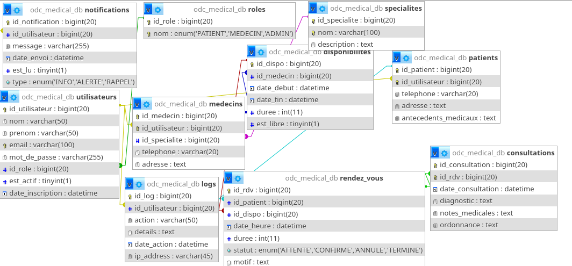

4. Modèle Physique de Données (MPD) : Script SQL Global
-- ============================================================
-- SCRIPT DE CREATION DE LA BASE DE DONNEES MEDICALE
-- ============================================================
CREATE DATABASE IF NOT EXISTS medical_db CHARACTER SET utf8mb4 COLLATE utf8mb4_unicode_ci;
USE medical_db;
-- 1. TABLE GENERIQUE DES UTILISATEURS (Authentification & Statut)
CREATE TABLE users (
id_user BIGINT AUTO_INCREMENT PRIMARY KEY,
nom VARCHAR(50) NOT NULL,
prenom VARCHAR(50) NOT NULL,
email VARCHAR(100) NOT NULL UNIQUE,
password VARCHAR(255) NOT NULL,
role ENUM('PATIENT', 'MEDECIN', 'ADMIN') NOT NULL,
est_actif BOOLEAN DEFAULT TRUE,
INDEX idx_user_email (email)
) ENGINE=InnoDB;
-- 2. TABLE DES SPECIALITES MEDICALES
CREATE TABLE specialites (
id_specialite BIGINT AUTO_INCREMENT PRIMARY KEY,
nom_specialite VARCHAR(100) NOT NULL UNIQUE,
description TEXT NULL
) ENGINE=InnoDB;
-- 3. TABLE PROFIL PATIENTS (Héritage JOINED)
CREATE TABLE patients (
id_patient BIGINT AUTO_INCREMENT PRIMARY KEY,
numero_secu VARCHAR(50) NULL,
id_user BIGINT NOT NULL UNIQUE,
FOREIGN KEY (id_user) REFERENCES users(id_user) ON DELETE CASCADE
) ENGINE=InnoDB;
-- 4. TABLE PROFIL MEDECINS (Héritage JOINED)
CREATE TABLE medecins (
id_medecin BIGINT AUTO_INCREMENT PRIMARY KEY,
matricule VARCHAR(50) NOT NULL UNIQUE,
id_specialite BIGINT NOT NULL,
id_user BIGINT NOT NULL UNIQUE,
FOREIGN KEY (id_specialite) REFERENCES specialites(id_specialite),
FOREIGN KEY (id_user) REFERENCES users(id_user) ON DELETE CASCADE
) ENGINE=InnoDB;
-- 5. TABLE DES DISPONIBILITES (Liée au profil Médecin)
CREATE TABLE disponibilites (
id_dispo BIGINT AUTO_INCREMENT PRIMARY KEY,
date_debut DATETIME NOT NULL,
date_fin DATETIME NOT NULL,
est_libre BOOLEAN DEFAULT TRUE,
id_medecin BIGINT NOT NULL,
FOREIGN KEY (id_medecin) REFERENCES medecins(id_medecin) ON DELETE CASCADE,
CONSTRAINT chk_dates CHECK (date_fin > date_debut)
) ENGINE=InnoDB;
-- 6. TABLE DES RENDEZ-VOUS (Pointant vers les profils métiers et la dispo)
CREATE TABLE rendez_vous (
id_rdv BIGINT AUTO_INCREMENT PRIMARY KEY,
date_heure DATETIME NOT NULL,
statut ENUM('ATTENTE', 'CONFIRME', 'ANNULE') DEFAULT 'ATTENTE',
id_patient BIGINT NOT NULL,
id_dispo BIGINT NOT NULL UNIQUE,
FOREIGN KEY (id_patient) REFERENCES patients(id_patient) ON DELETE CASCADE,
FOREIGN KEY (id_dispo) REFERENCES disponibilites(id_dispo) ON DELETE CASCADE
) ENGINE=InnoDB;
-- 7. TABLE DES CONSULTATIONS (Relation 1:1 stable avec RDV)
CREATE TABLE consultations (
id_consultation BIGINT AUTO_INCREMENT PRIMARY KEY,
date_consultation DATETIME NOT NULL,
diagnostic TEXT NOT NULL,
notes_medicales TEXT NULL,
ordonnance TEXT NULL,
id_rdv BIGINT NOT NULL UNIQUE,
FOREIGN KEY (id_rdv) REFERENCES rendez_vous(id_rdv) ON DELETE CASCADE
) ENGINE=InnoDB;
-- 8. TABLE DES NOTIFICATIONS (Liée à l'utilisateur de base)
CREATE TABLE notifications (
id_notification BIGINT AUTO_INCREMENT PRIMARY KEY,
message VARCHAR(255) NOT NULL,
date_envoi DATETIME DEFAULT CURRENT_TIMESTAMP,
est_lu BOOLEAN DEFAULT FALSE,
type VARCHAR(20) DEFAULT 'INFO',
id_user BIGINT NOT NULL,
FOREIGN KEY (id_user) REFERENCES users(id_user) ON DELETE CASCADE,
INDEX idx_notification_user (id_user),
INDEX idx_notification_date (date_envoi)
) ENGINE=InnoDB;

